Правила поведения на воде в период ледостава

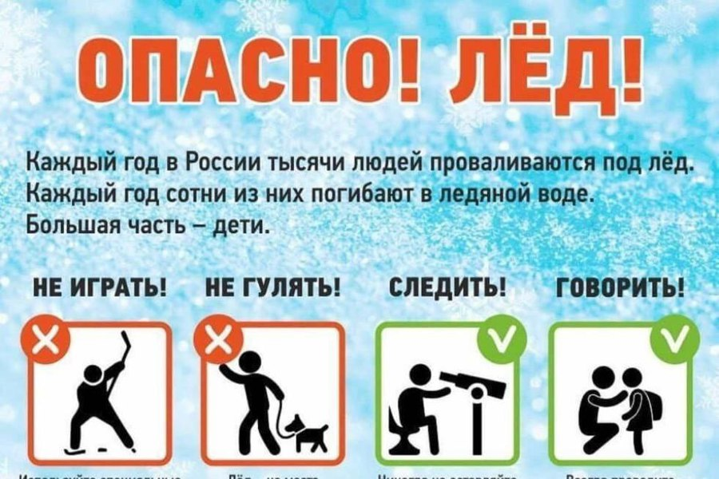

Ледостав – это время, когда пруды, реки, озера покрываются льдом. Чаще всего люди оказываются на льду, когда переходят водоемы, чтобы сократить свой путь, или отправляются на зимнюю рыбалку.
Любое пребывание на льду всегда таит опасность, особенно, в ноябре и марте. В это время лед наиболее тонок и коварен. Поэтому необходимо строго соблюдать меры безопасности на льду.
Помните, что безопасный переход по льду возможен при его толщине не менее 7 см, причем люди должны идти на расстоянии 5 – 6 м друг от друга. Такую же дистанцию надо соблюдать при встречном движении. Если же собралась группа из 4 – 5 человек, то передвигаться можно по льду, толщина которого не меньше 15 см.
Безопаснее всего переправляться через водоем по прозрачному льду, когда он имеет зеленоватый или синеватый оттенок. Во время движения по льду следует обходить опасные места и участки, покрытые толстым слоем снега. Особую осторожность нужно проявлять в тех местах, где быстрое течение, под мостами, в местах, где вмерзли кусты, камыши и какие-нибудь посторонние предметы, т.к. возрастает опасность провалиться. Необходимо обходить участки водоемов, куда стекают теплая вода или промышленные отходы предприятий, где выходят грунтовые воды и имеются промоины;
При переходе по льду на лыжах, необходимо пользоваться проложенной лыжней. Расстояние между лыжниками должно быть 5 – 6 метров.

При провале под лед следует:
- не паниковать, не делать резких движений, стабилизировать дыхание;
- раскинуть руки в стороны и постараться зацепиться за кромку льда, придав телу горизонтальное положение по направлению течения;
- попытаться осторожно налечь грудью на край льда и забросить одну, а потом и другую ноги на лед;
- если лед выдержал, перекатываясь, медленно ползти к берегу;
- ползти в ту сторону – откуда пришли, ведь лед здесь уже проверен на прочность.

Для оказания помощи провалившемуся под лед необходимо:
- вооружиться любой длинной палкой, доской, шестом или веревкой. Можно связать воедино шарфы, ремни или одежду;
- ползком, широко расставляя при этом руки и ноги осторожно двигаться по направлению к полынье, толкая перед собою спасательные средства;
- остановиться от находящегося в воде человека в нескольких метрах, бросить ему веревку, край одежды, палку или шест;
- осторожно вытащить пострадавшего на лед, и вместе ползком выбираться из опасной зоны;
- доставить пострадавшего в теплое место и оказать ему помощь. Снять мокрую одежду, энергично растереть тело (до покраснения кожи), смоченной в спирте или водке суконкой или руками, напоить пострадавшего теплым чаем. Ни в коем случае нельзя давайте пострадавшему алкоголь – в подобных случаях это может привести к летальному исходу.

